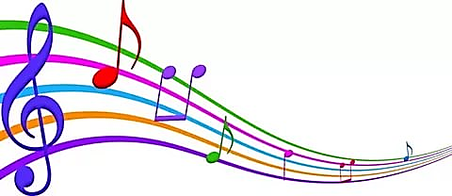Рабочая

тетрадь

________________________________________

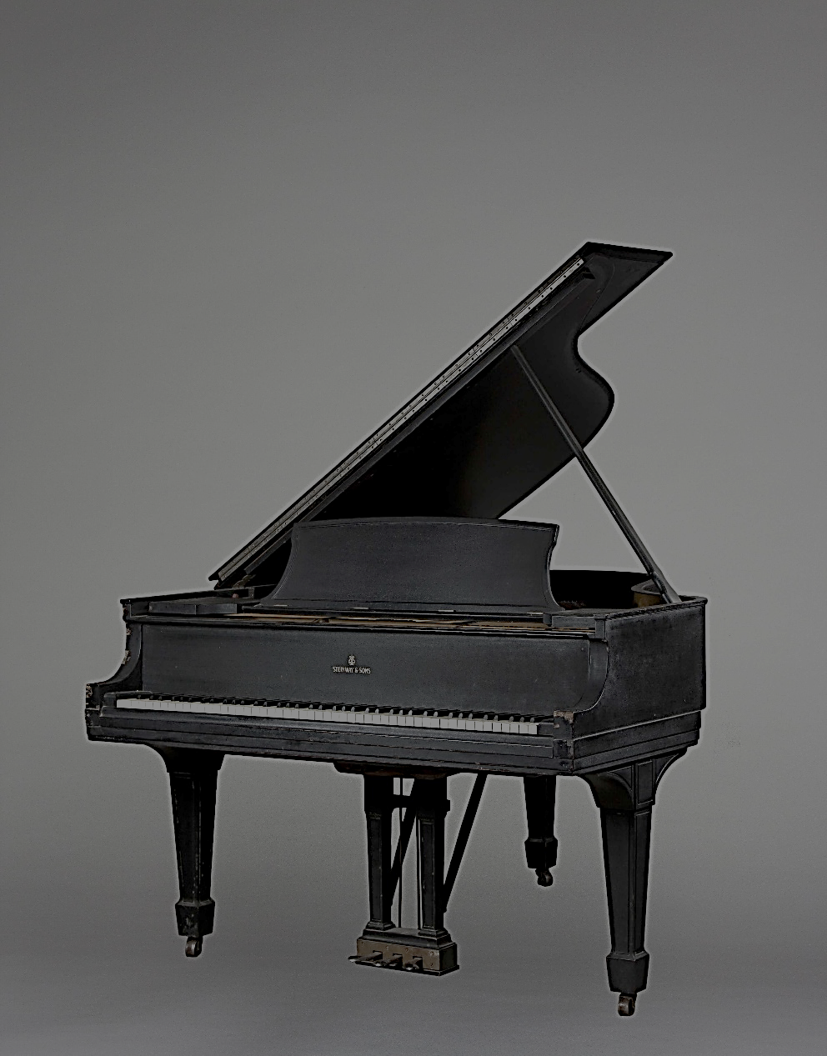

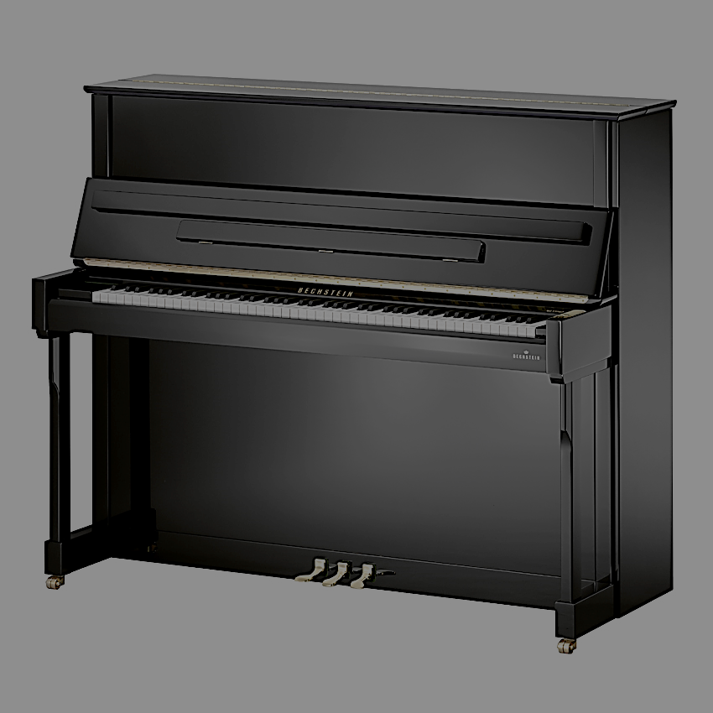

**Урок 1.**

* Правильная посадка за инструментом

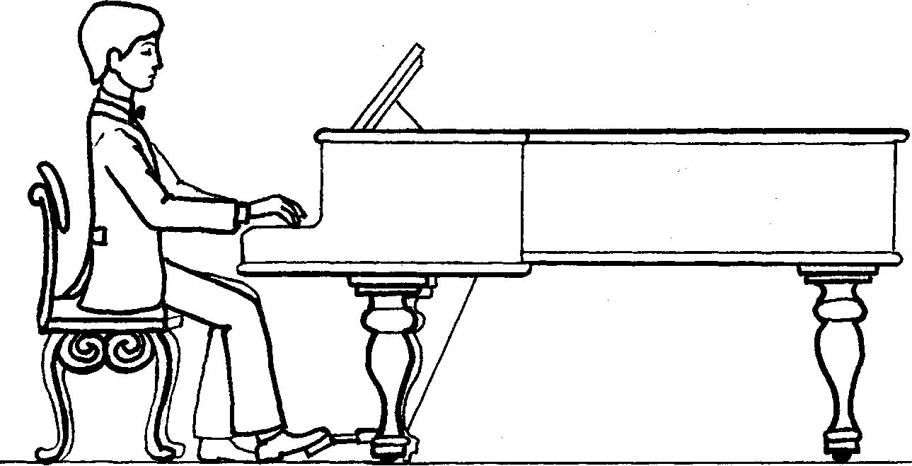

1. Спина должна быть прямой!
2. Сидеть необходимо только на половине стула!
3. Ноги должный стоять на полу или на специальной скамеечке!
4. Локти немного разведены в стороны и чуть выше клавиатуры!

* 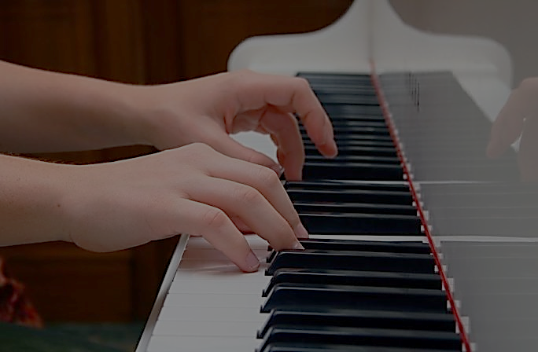Изучаем руки

1. Упражнение «Яблоко» (круглые пальчики)!
2. Не опускай кистевой сустав!
3. Не поднимай плечи и не зажимай руки!

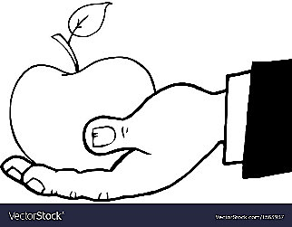

* Аппликатура

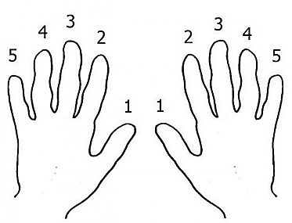

**Аппликатура** — порядок расположения и чередования пальцев при игре на фортепиано

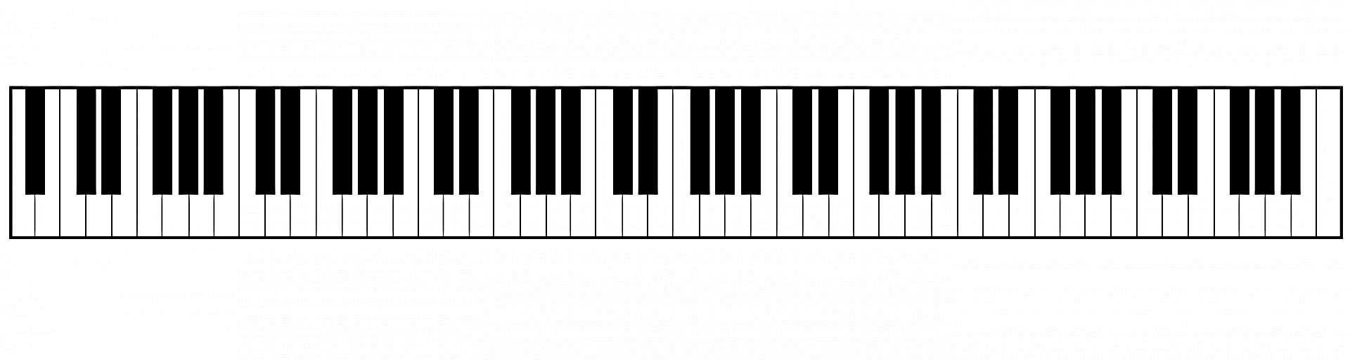

* Знакомство с клавиатурой

1. Звукоряд- это последовательность звуков, расположенных по высоте в восходящем или нисходящем порядке
2. Регистр-часть звуков, объединенных каким-либо признаком, главным образом тембровым
3. Тембр-окраска звука (высокий, средний, низкий)

* Октава

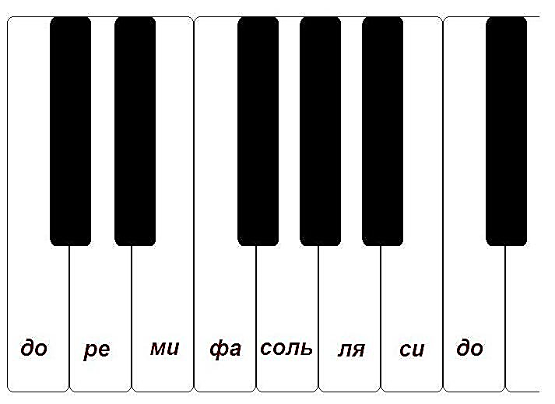

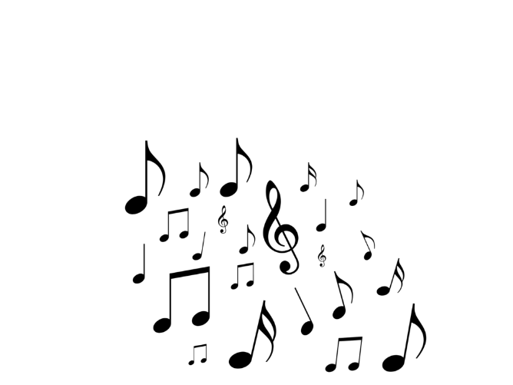

1. Октава- это расстояние от клавиши «До» до клавиши «До».
2. Нота-**это** графическое обозначение звука, клавиши.





Домашнее задание:

* Выучить правильную посадку за инструментом
* Выучить правильную постановку рук
* Повторить аппликатуру
* Выучить термины клавиатуры
* Выучить порядок клавиш в октаве в прямом и обратном порядке